Аналитическая справка
по итогам проведения всероссийских проверочных работ обучающихся, 1 курса и завершивших освоение основных общеобразовательных программ среднего общего образования
в Государственном бюджетном профессиональном образовательном учреждении «Строгановский колледж»

специальность 23.02.07 Техническое обслуживание и ремонт двигателей, систем и агрегатов автомобилей

группа ТО-21-42

Всероссийские проверочные работы – 2021
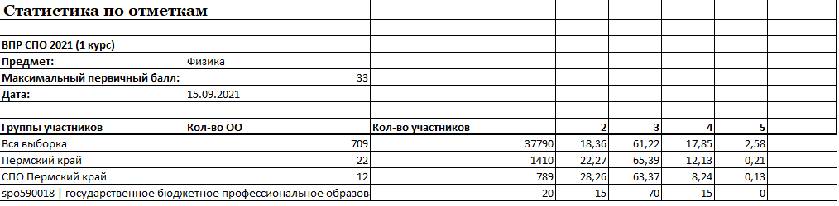
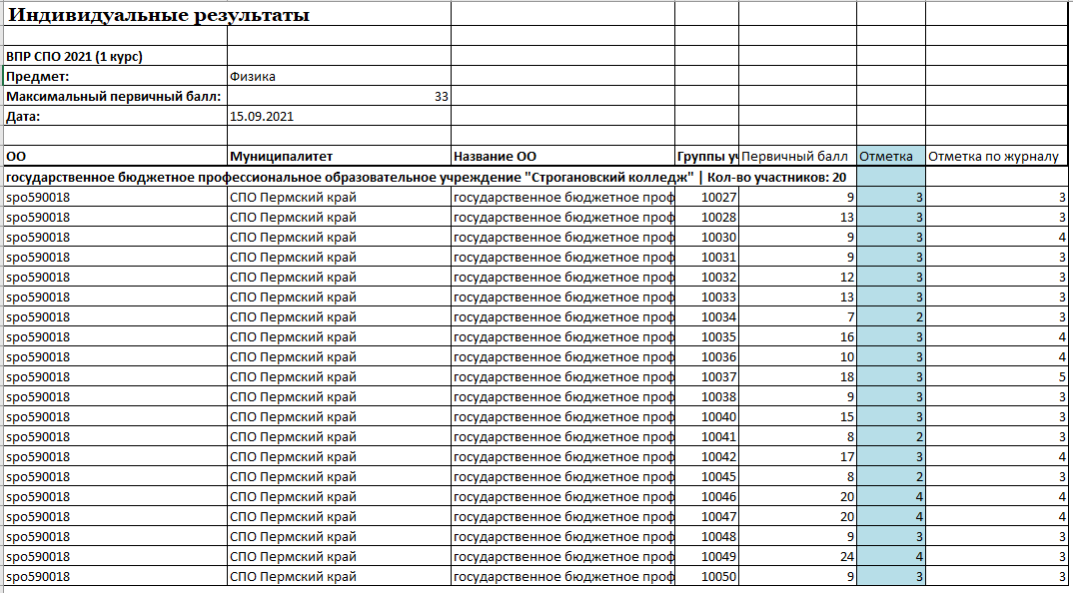
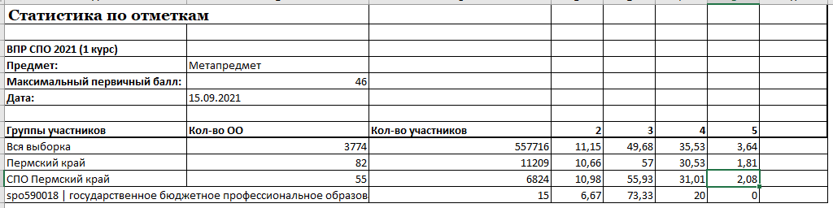

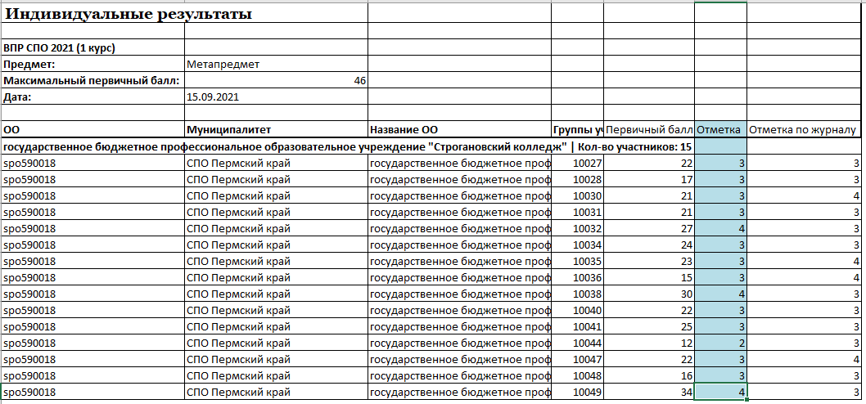

Всероссийские проверочные работы – 2022
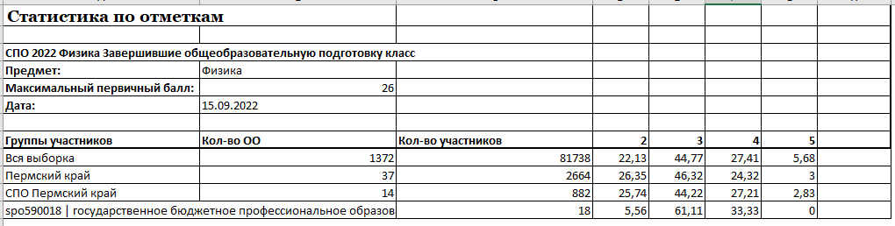
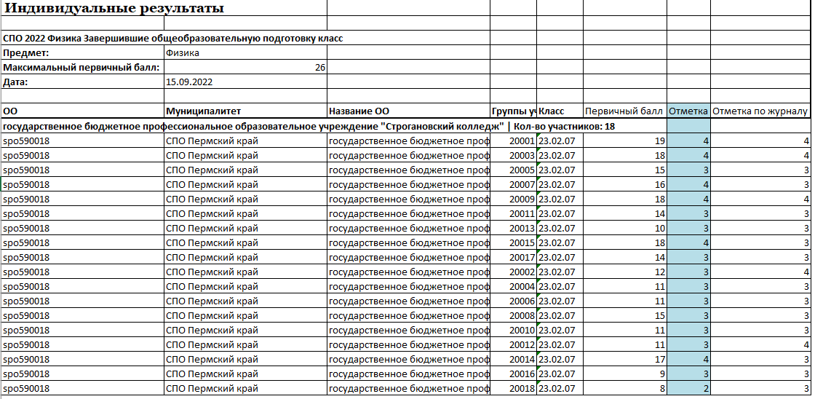

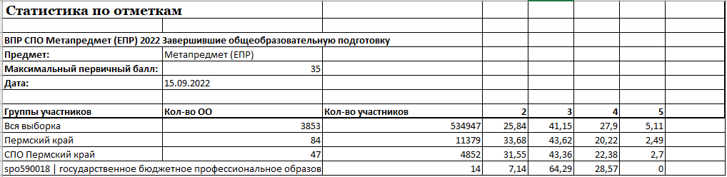
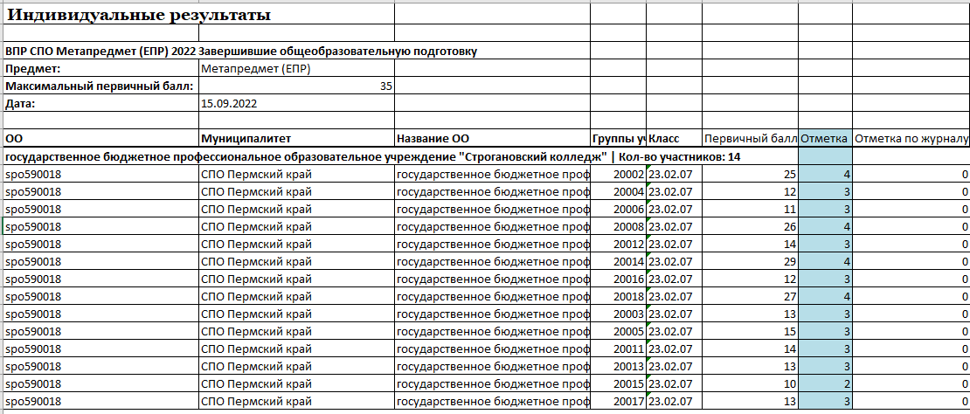
Вывод:
1. | По результатам ВПР обучающихся данной группы 1 курса и завершивших освоение основных общеобразовательных программ среднего общего образования, средний балл в 2022 году по профильной дисциплине составил 3,3, что на 0,3 выше результатов 2021 года.
2. | По дисциплине Метапредмет в 2022 году средний балл – 3,2, что на 0,1 выше , чем в 2021 году данной группы.

